Y5 Maths Homework (27.3.25) Fractions: problem solving.

All complete questions 1-5:

1).
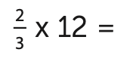

2).
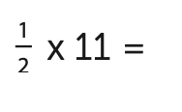

3).
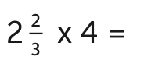

4).

5).

Extra challenge questions 6 and 7:

6).
7).

